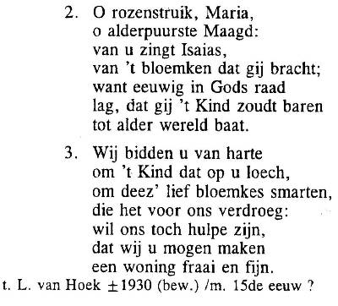

Communiezang 2
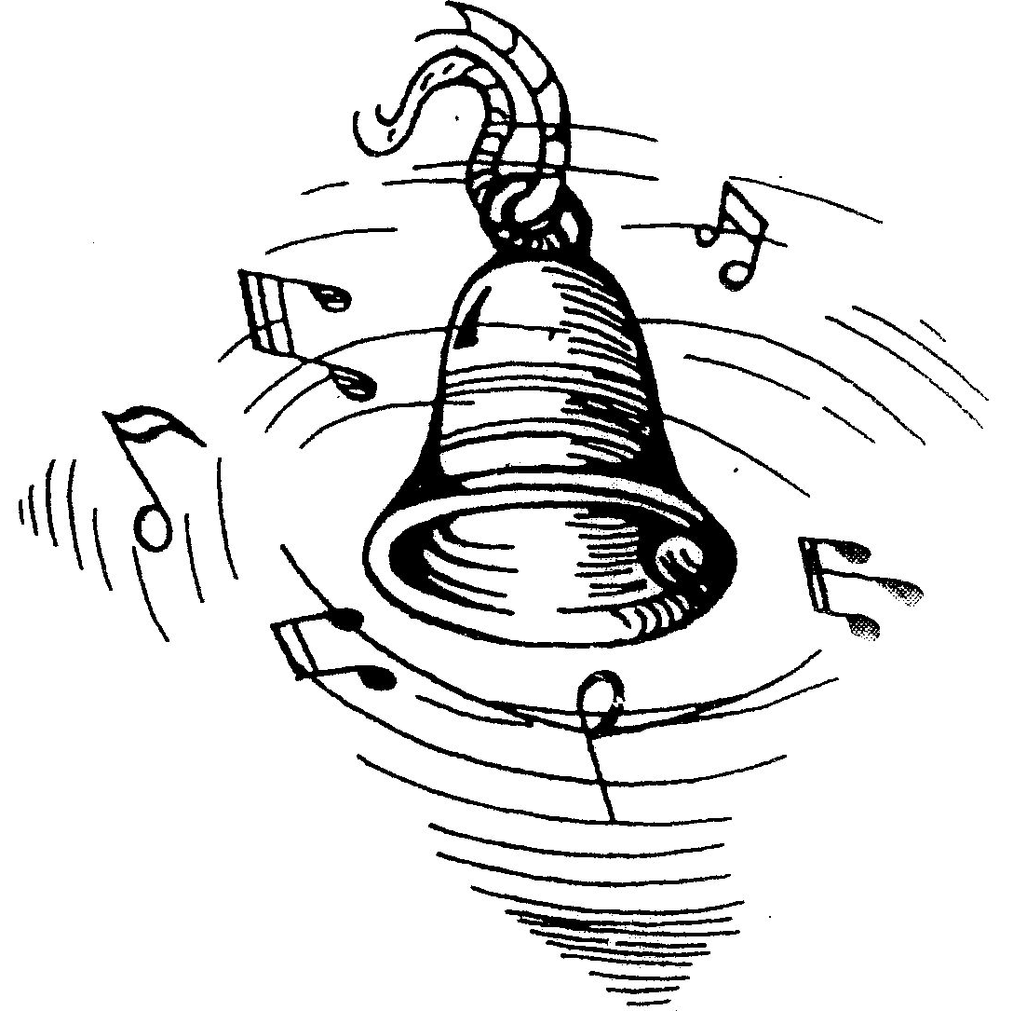
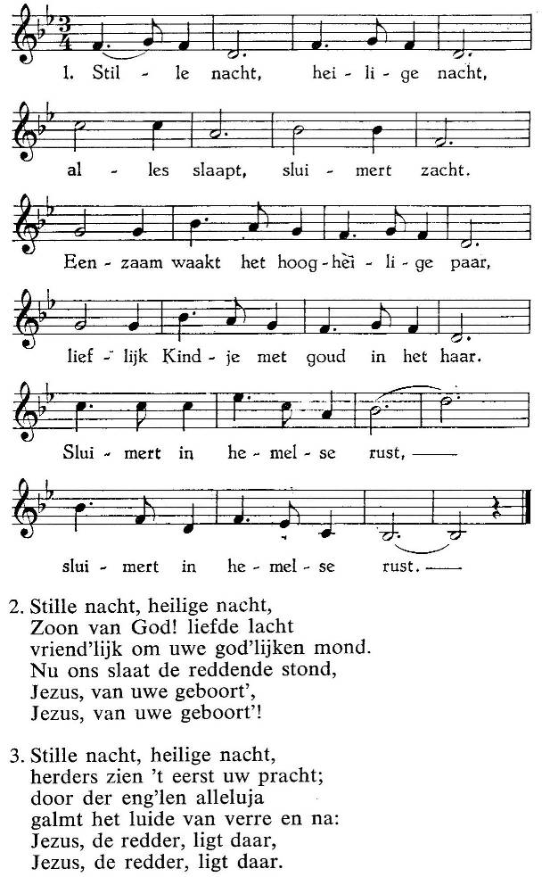

Slotgebed en zegen

Slotzang: Mijn schild ende betrouwen
Mijn schild ende betrouwen
zijt Gij o God, mijn Heer;
op U zo wil ik bouwen,
verlaat mij nimmermeer.

Dat ik toch vroom mag blijven,
uw dienaar ‘t aller stond,
de tirannie verdrijven,
die mij mijn hart doorwondt.

Dank voor uw aanwezigheid.
Dank aan allen die hebben bijgedragen
aan de goede verzorging van deze
Kerstviering en de versiering van de kerk.

ZALIG KERSTFEEST BUONE FESTE
2019

HOOGFEEST
van
K E R S T M I S

IN DE KERK VAN DE FRIEZEN

Nachtmis 24 december 21.00

Dagmis 25 december 10.30

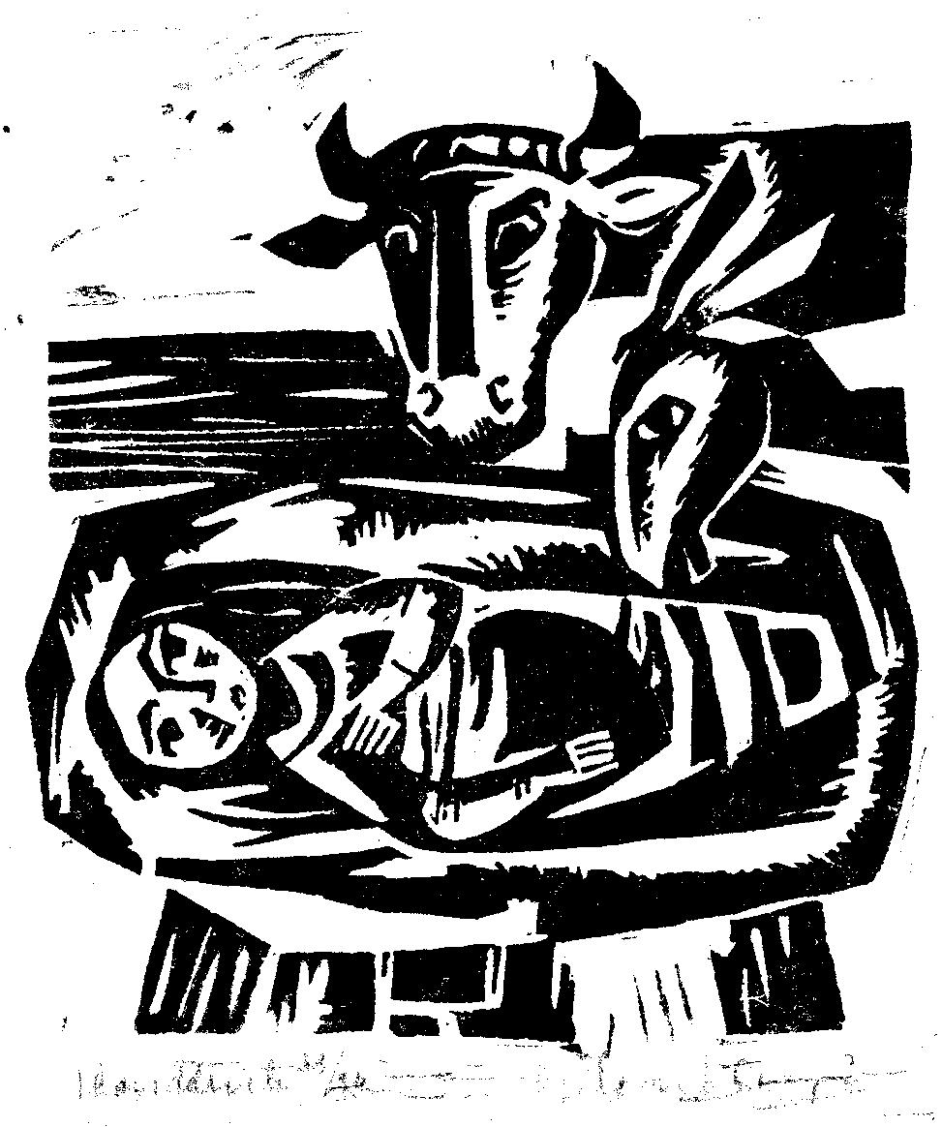

Openingszang
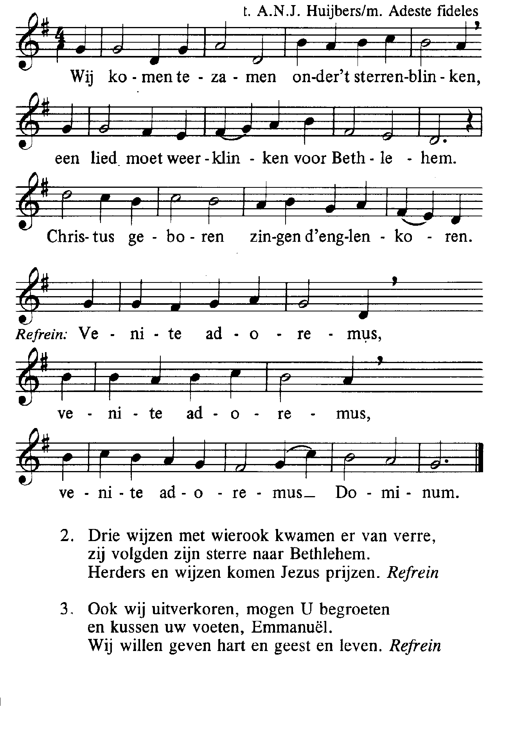
2
Kyriezang
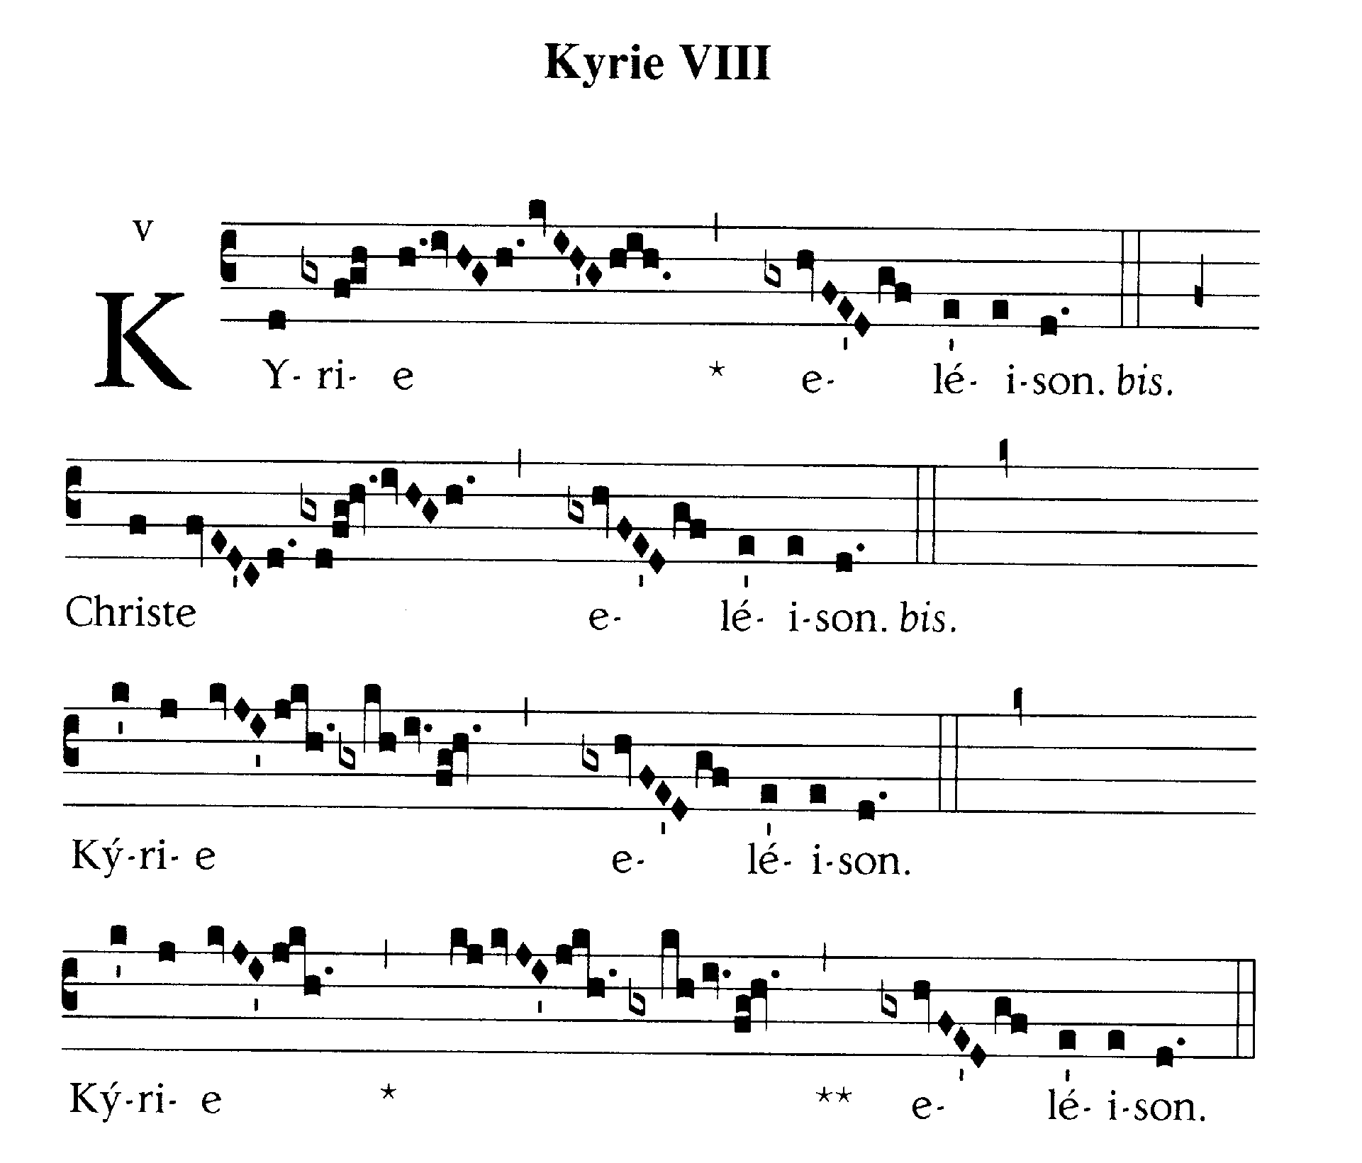

Gloriazang
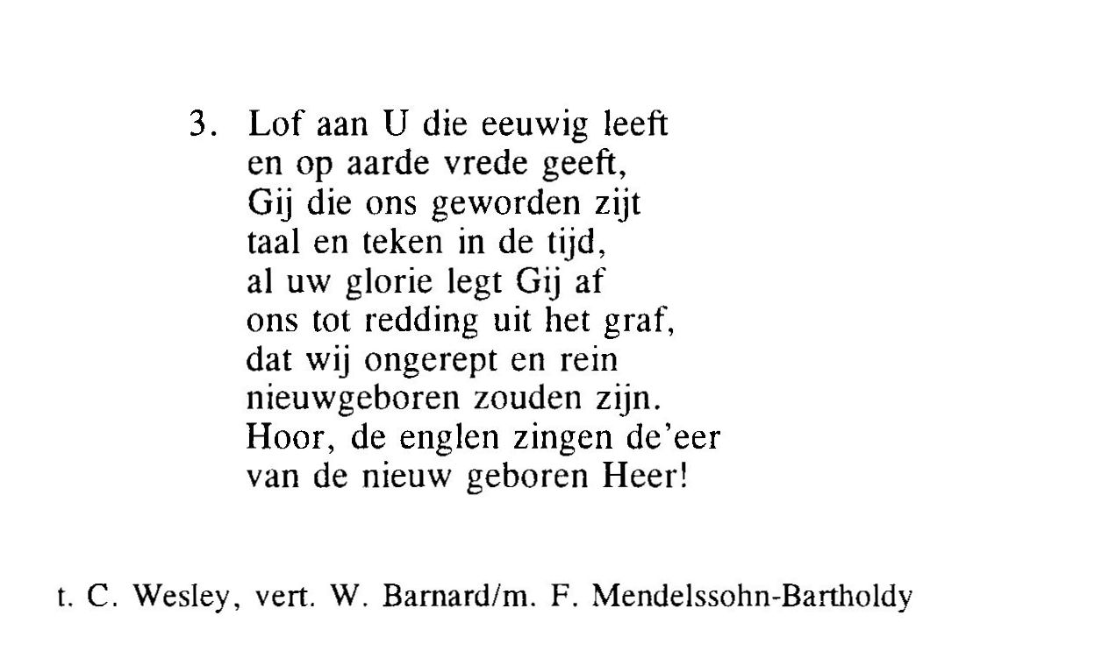
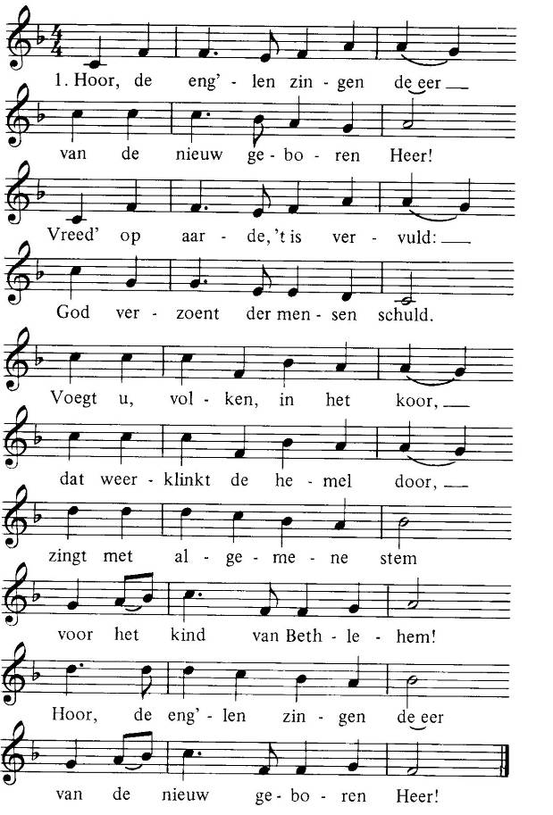


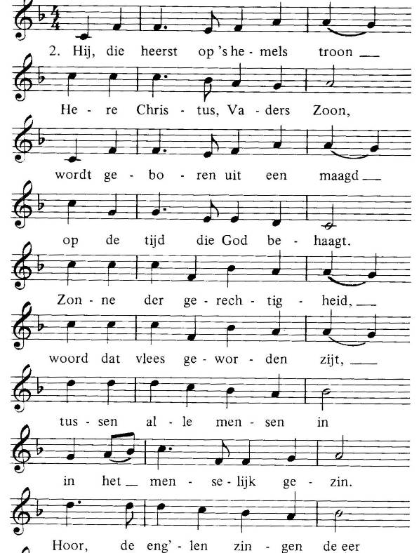
7
Acclamatie na de Consecratie
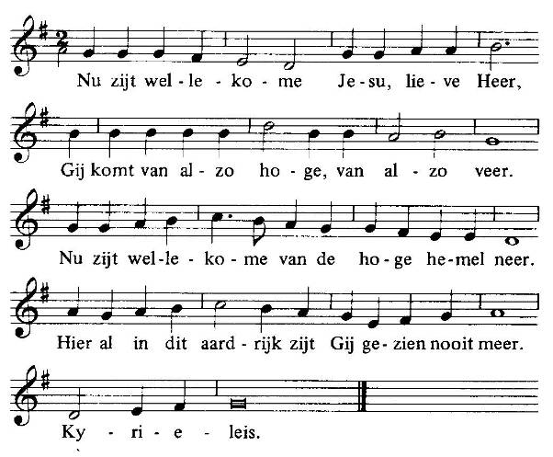

Onze Vader
Onze Vader, die in de hemel zijt,
uw naam worde geheiligd, uw rijk kome,
uw wil geschiede, op aarde zoals in de hemel. Geef ons heden ons dagelijks brood en vergeef ons onze schulden, zoals ook wij vergeven aan onze schuldenaren en breng ons niet in beproeving, maar verlos ons van het kwade.

Lam Gods
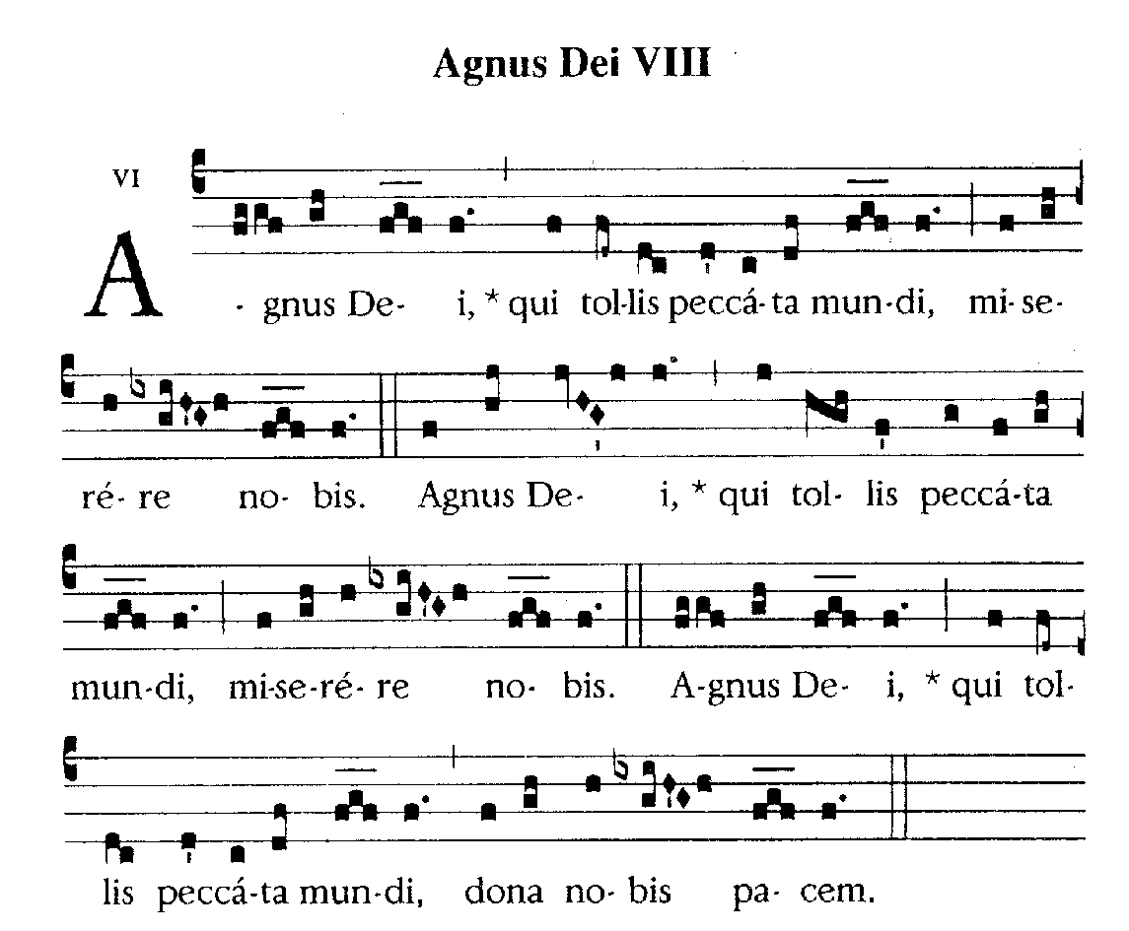

Degenen, die niet bij de Katholieke Kerk horen, kunnen naar voren komen om een zegen te ontvangen. Als teken hiervan kan men een arm voor de borst kruisen.

Communiezang 1
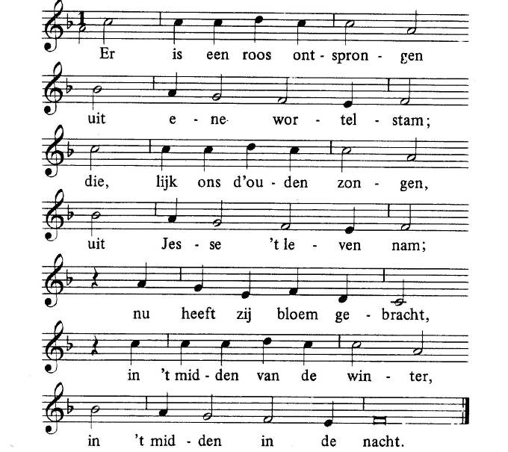
6
Antwoord op de voorbeden
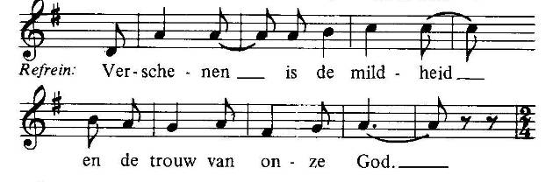

Offerandezang

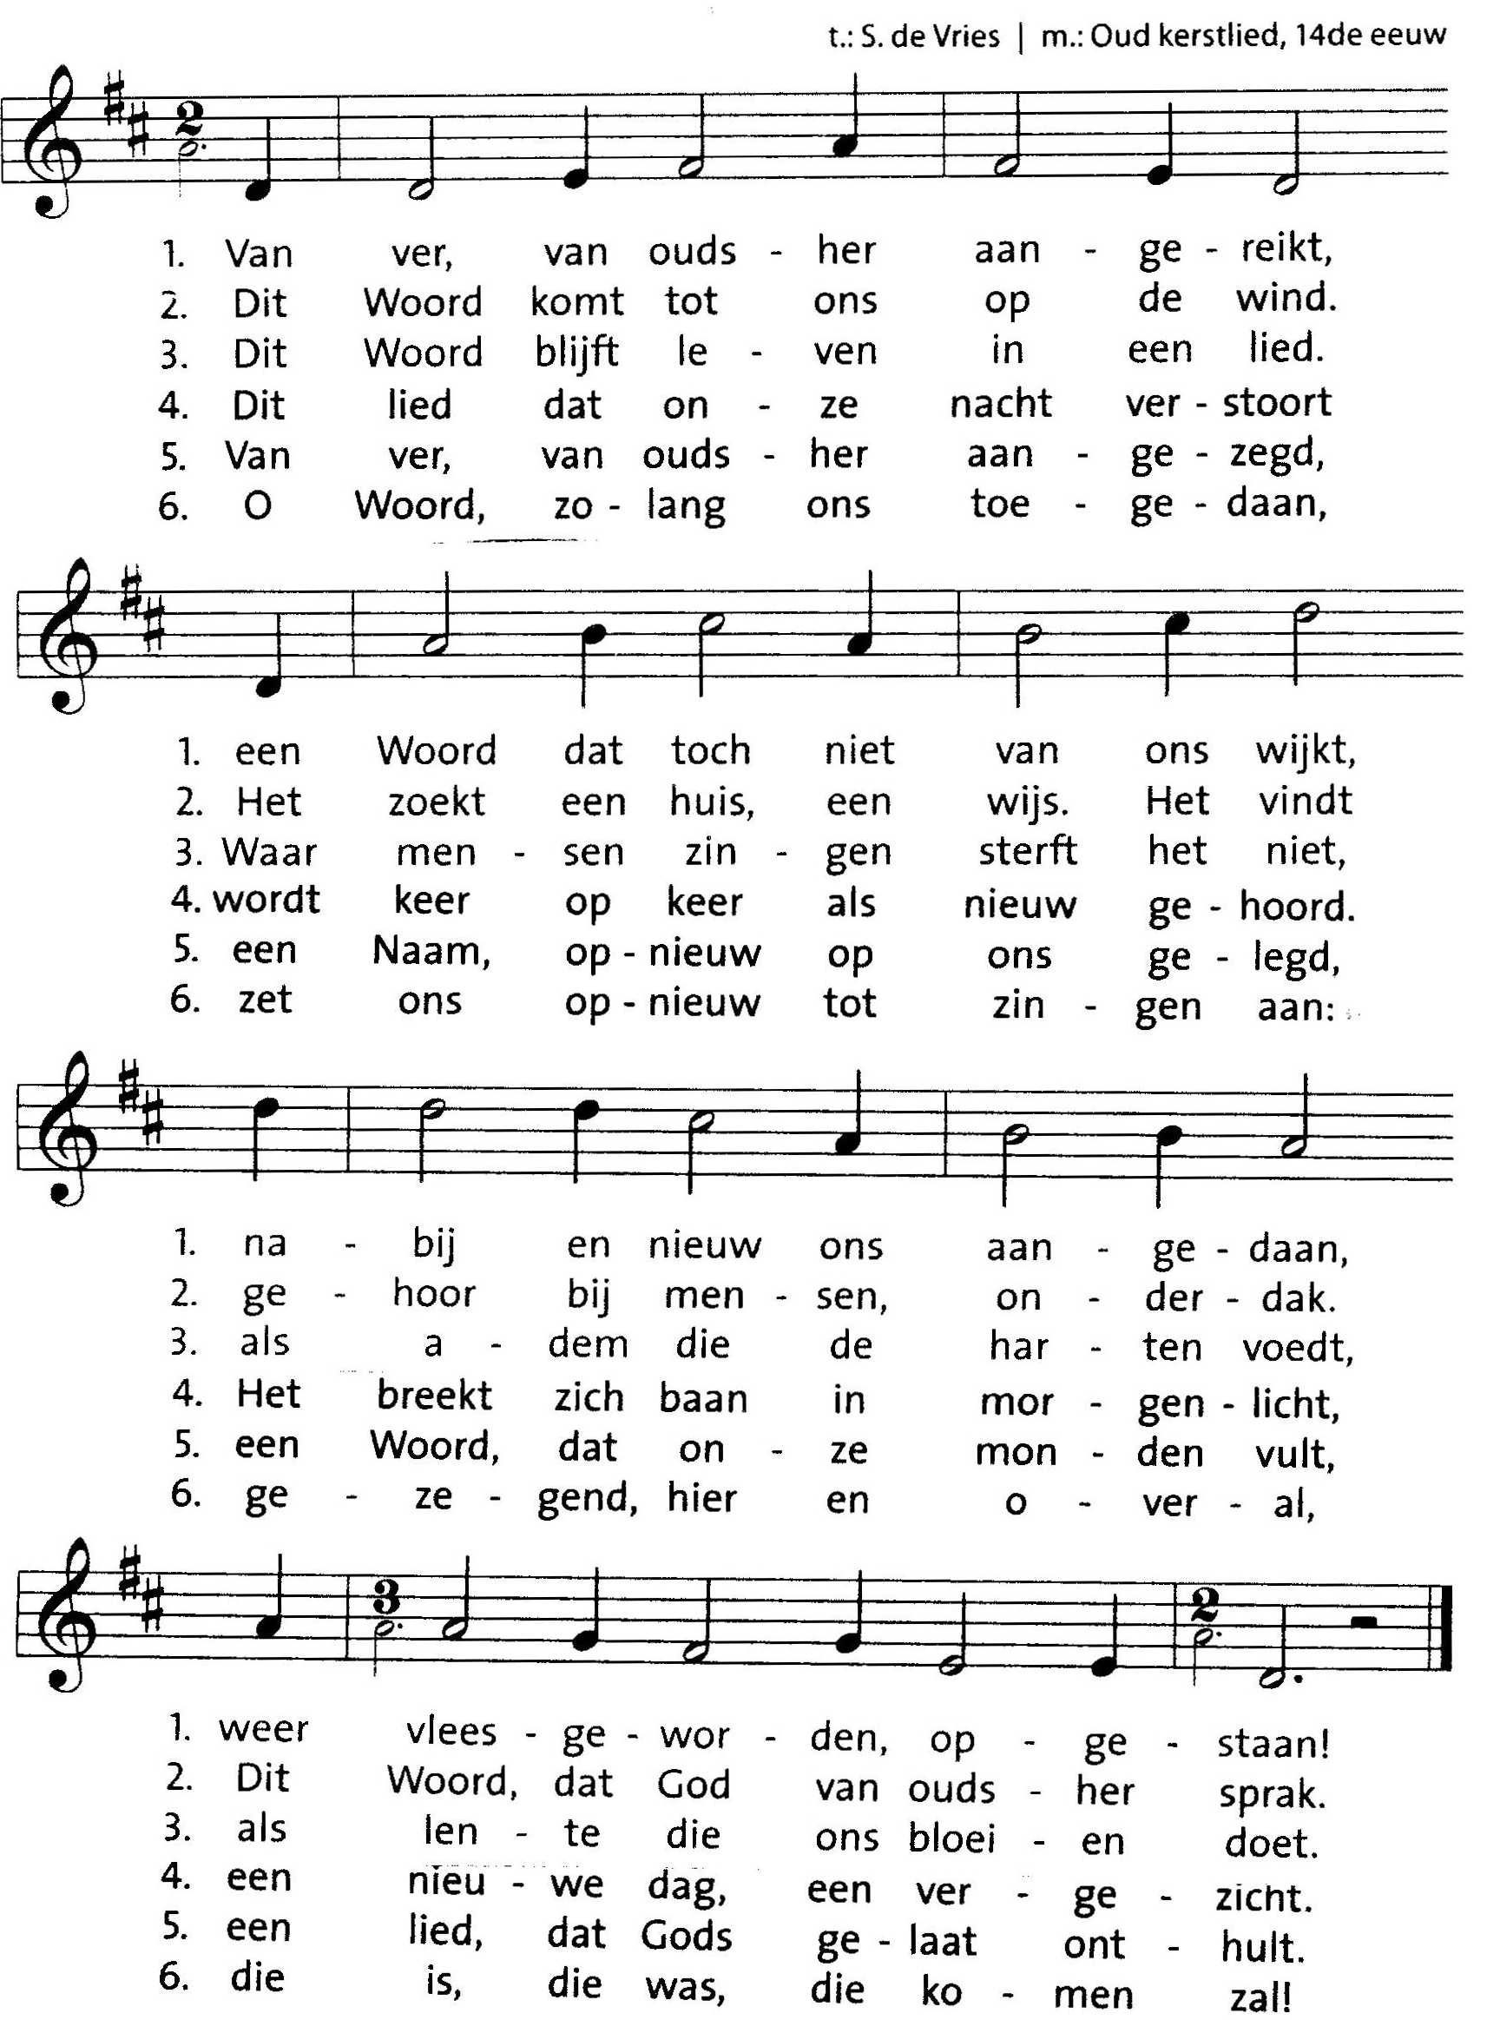

Het Grote Dankgebed

(Nachtmis)
Pr. Dominus vobiscum. A. Et cum spiritu tuo.
Pr. Sursum corda. A. Habemus ad Dominum.
Pr. Gratias agamus Domino Deo nostro.
- Dignum et iustum est.
Pr. Vere dignum et justum est…………….


Heilig
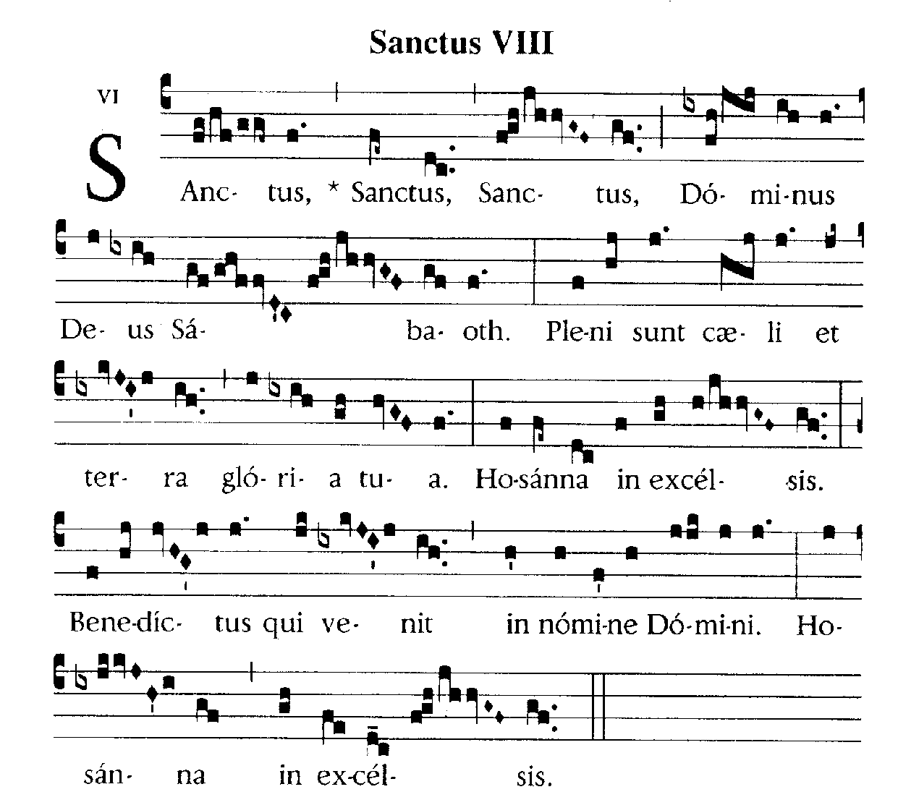
3

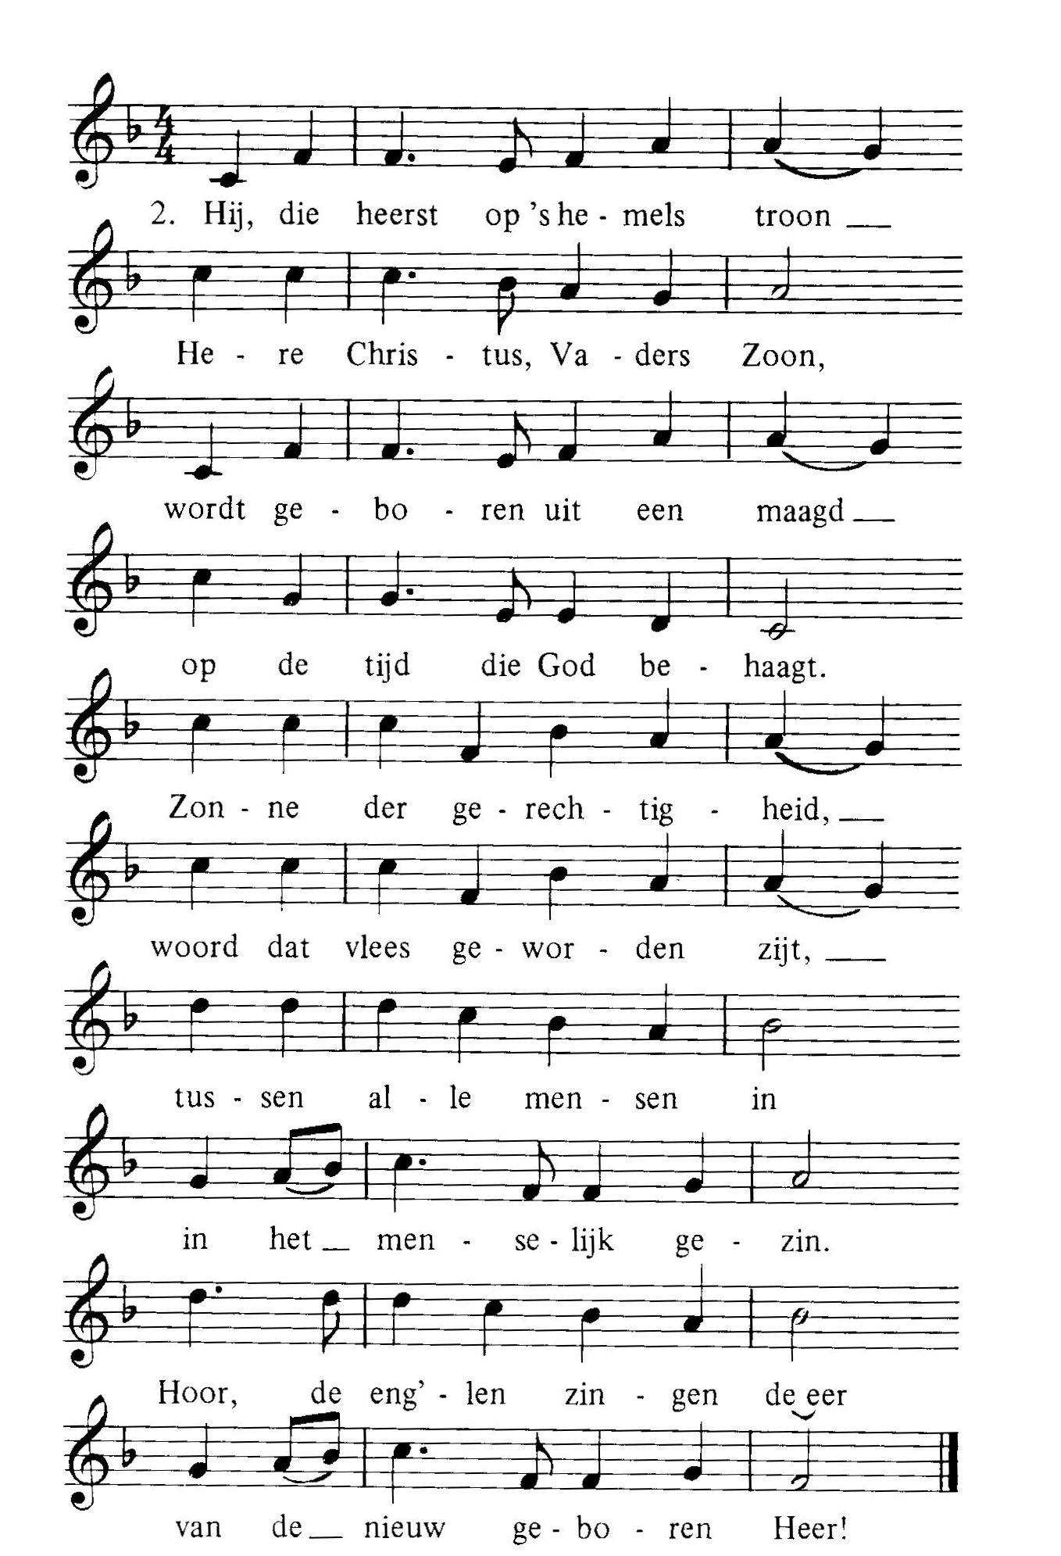

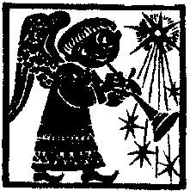

Gebed

Nachtmis:
Eerste Lezing: Jesaja 9, 1-6

Dagmis:
Eerste Lezing: Jesaja 52, 7-10


Psalm na de Eerste Lezing Psalm 98

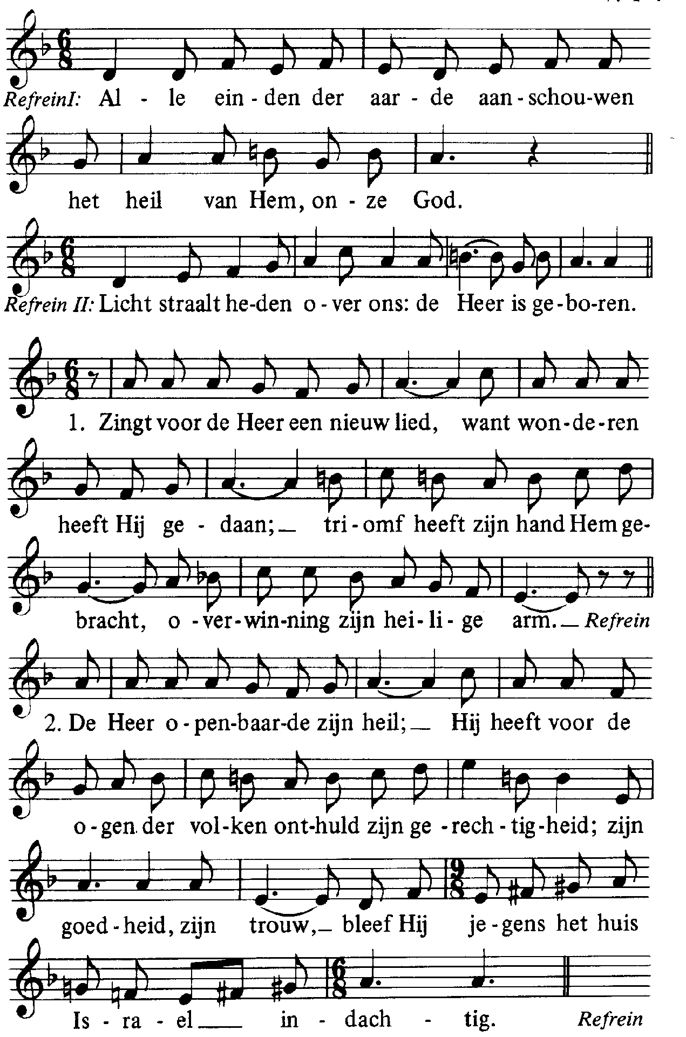
6
Antwoord op de voorbeden

Offerandezang

Het Grote Dankgebed

(Nachtmis)
Pr. Dominus vobiscum. A. Et cum spiritu tuo.
Pr. Sursum corda. A. Habemus ad Dominum.
Pr. Gratias agamus Domino Deo nostro.
- Dignum et iustum est.
Pr. Vere dignum et justum est…………….

Heilig
3

Gebed

Nachtmis:
Eerste Lezing: Jesaja 9, 1-6

Dagmis:
Eerste Lezing: Jesaja 52, 7-10

Psalm na de Eerste Lezing Psalm 98

